Карьёвское татарско-русское училище
(1879-1918)
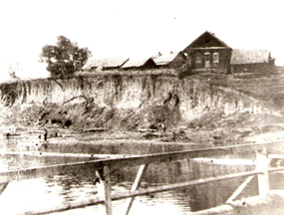
В этом здании с 10 ноября 1879 года (по старому стилю 28 октября) стали обучать грамоте карьёвских детей. Здание было построено в 1795 году и находилось на крутом берегу реки Ирень.
Школа сгорела в 1967 году.

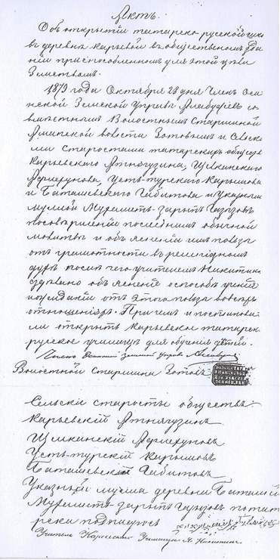

Учителя Карьёвского
татарско-русского училища
Никитин Яким Пегирович – первый учитель
Газизов Мухаметзарип – вероучитель
Зиангулов Шайхурам – учитель, ≈1880-1882 гг.
Багаутдинов Закария – учитель, ≈1880-1882 гг.
Мухаматзарыпов Фазылахмат – вероучитель, ≈1880-1882 гг.
Чанышев Мухамадий – ≈1890-1900 гг.
Абдуссалямов Султан-Мурат Абдульмирович– учитель, 1895-1917 гг.

Карьёвская начальная школа
(1918-1950)

Заведующие начальной школы

1931-1935 гг. – Авлияров Мугиз Гасимович

1935-1940 гг. – Хайретдинов Тавый

1940-1942 гг. – Кутдусов Шайхеннур

1942-1946 гг. – Мухтабарова (Нахиева) Малика
1946-1950 гг. – Хайретдинов Тавый

Учителя Карьёвской начальной школы
Акджигитов Фаттахетдин – 1918-1920 гг.
Ибрагимов Хусаин – 1919-1924 гг., 1944-1960 гг.
Мифтахутдинова Хусниямал – 1920-1922 гг.
Садыков Гариф – 1924-1931 гг.
1920-1930 гг.:
- Ибрагимов Ахметсадыйк
- Ибрагимов Давуд
- Ибрагимов Муса
- Закиров Хикматулла
- Габдрахманов Мухарам

Авлияров Мугиз Гасимович – 1931-1935 гг.

Хайретдинов Тавый – 1931-1940 гг., 1946-1963 гг.

Кутдусов Шайхеннур – 1932-1934 гг., 1939-1942 гг.

Мухтабаров Мухтасар – 1935-1941 гг.

Мухтабарова (Нахиева) Малика – 1935-1946 гг.
Мухарова (Хатмуллина) Раиса – 1939-1962 гг.
Мухаров Мухаметдин – 1939 г., 1946-1948 гг., 1966-1967 гг.
Сафиуллин Салим Муллахметович – 1948-1950 гг.
Учащиеся Карьёвской начальной школы

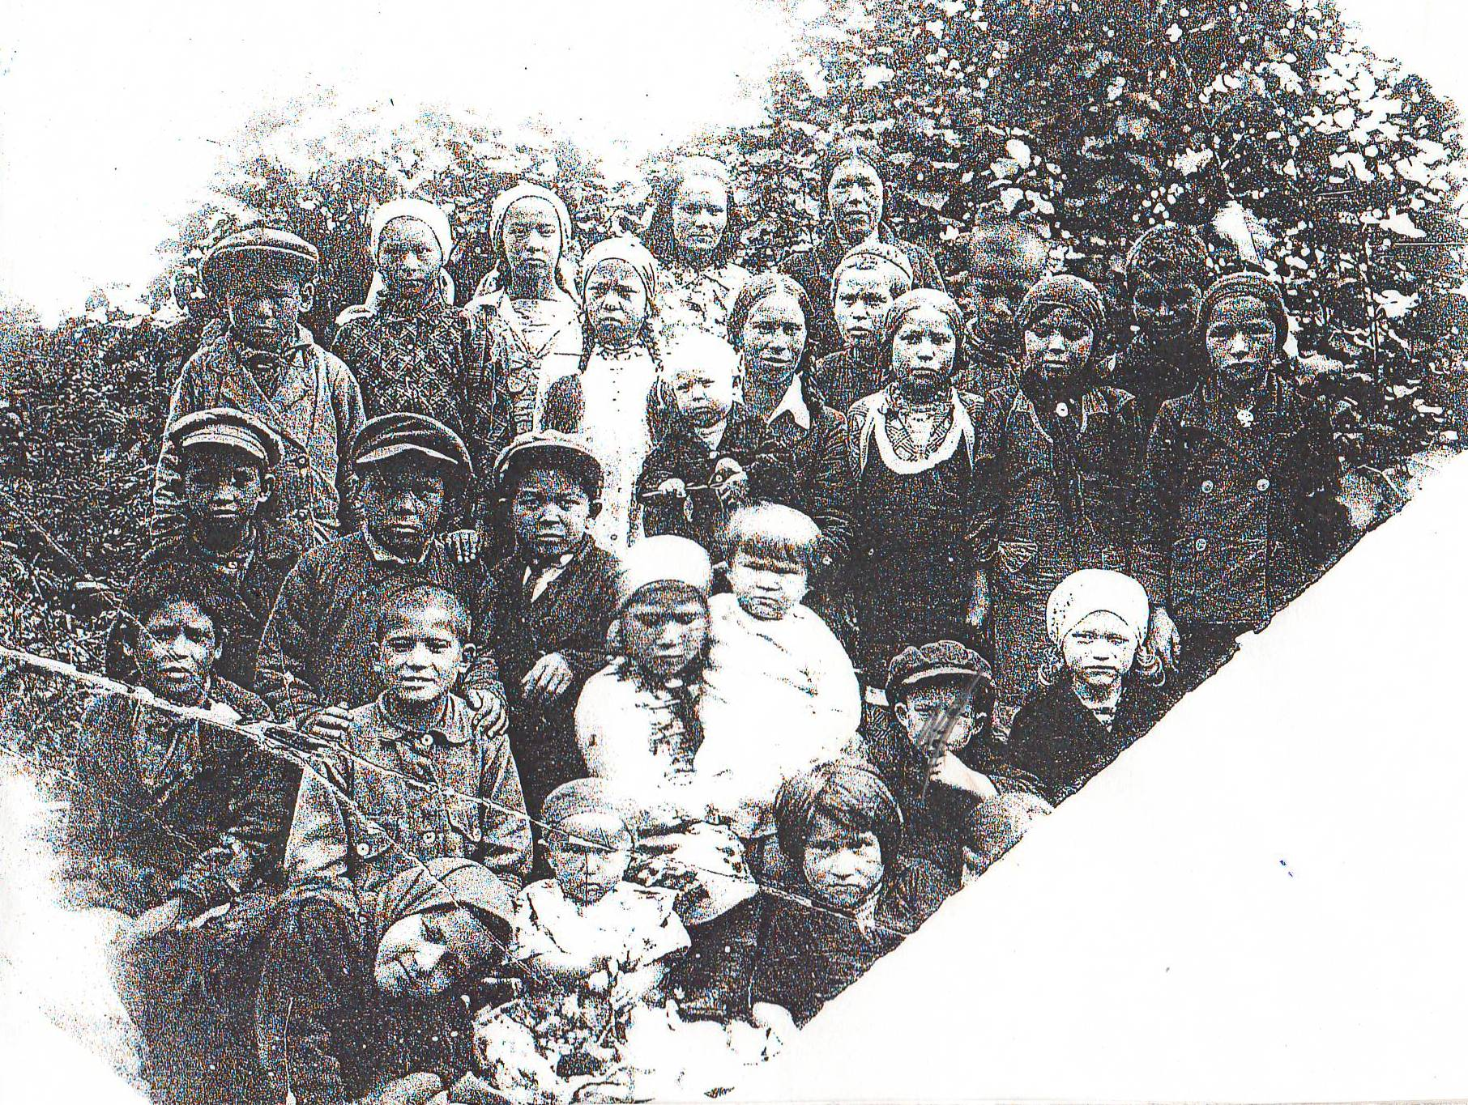
Учащиеся 1935 г.
Учитель Мухтабарова Малика /с маленьким ребенком на руках/

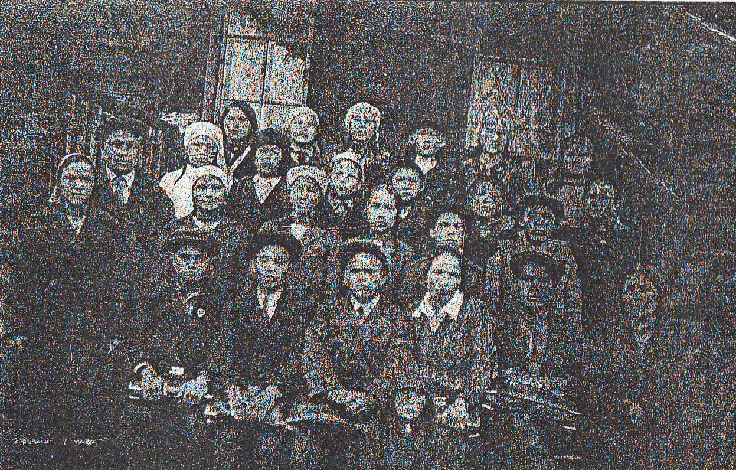
6 октября 1936 года
Садыков Гариф с учащимися 7 класса М- Ашапской школы и с коллегами
Сидят/слева направо/: Мухаров Мухаметдин/1-ый в 1-ом ряду/,
Садыков Гариф/3-ий в 1-ом ряду/
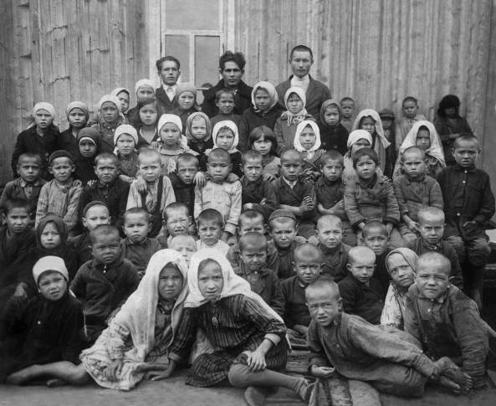
Группа учащихся. 1938 год.
Учителя: Мухтабаров Мухтасар, Хайретдинов Тавый

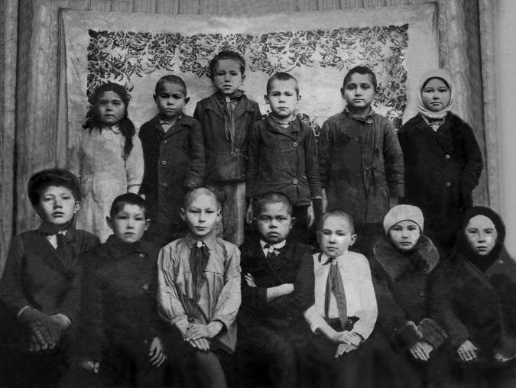
Ударники учебы 1938 года
1 ряд /слева направо/: Муллазянов Галимзян, Салимзянов Нагим, Вахитов Муниб, Таипов Назим, Хатмуллин Насир, Сабирзянова Ясима, Закирзянова Муниба.
2 ряд: Хазипова Зайтуна, Габсатаров Гасим, Нигамаев Хаернас, Шайхануров Мидихат, Гумаров Гайнетдин, Мухаматуллина Танзиля.
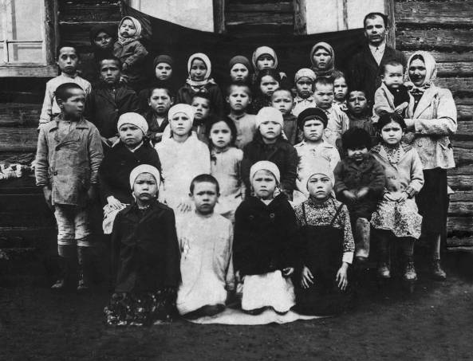
Учащиеся 1940 г.
Классный руководитель: Кутдусов Шайхеннур

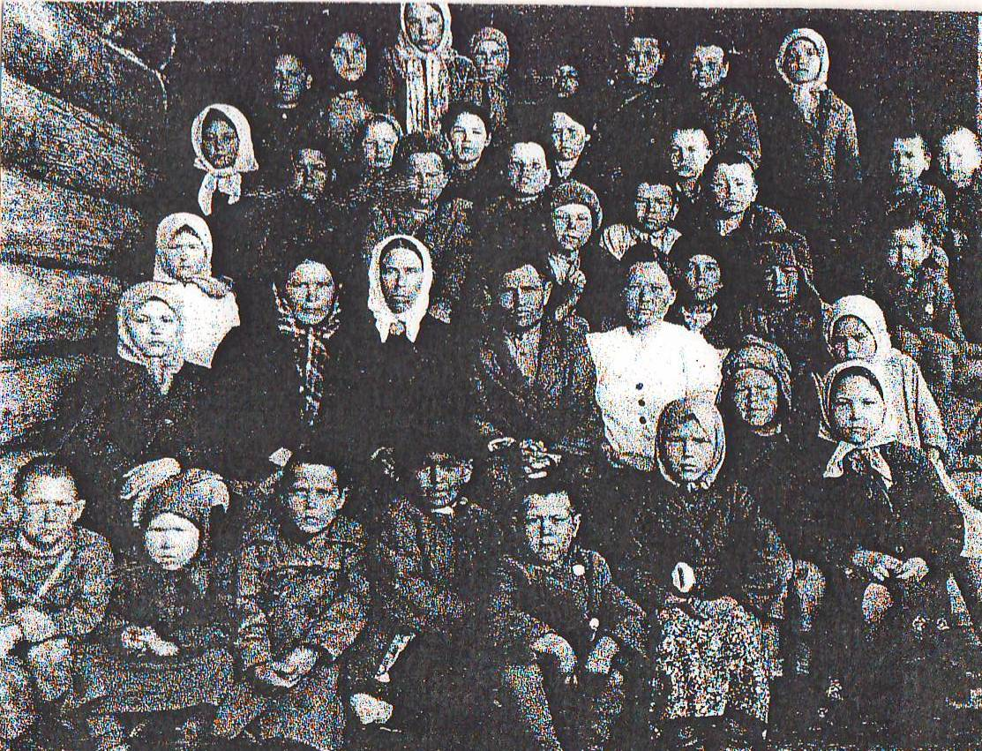
Мухабарова Малика, Мухаров Мухаметдин
с учащимися Бажуковской начальной школы и с коллегами
/послевоенные годы/

